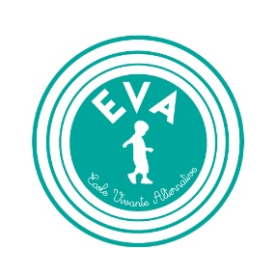
Date de la demande

FICHE DE PRE INSCRIPTION ECOLE EVA
 | Mère | Père
Noms
Prénom
Adresse
Téléphone
Email (lettres capitales)
Langue(s) usuelle(s)
Profession

Enfant à inscrire
 | 1er enfant | 2ème enfant | 3ème enfant
Noms
Prénom
Date de naissance
Mode de garde actuel
Langue (s) usuelle (s)
Enfant Multilingue (oui/non)
Problématique de santé (oui/non)
Date d’entrée souhaitée

Description de votre demande :

Suite à la réception de votre demande de pré-inscription, Nous vous contacterons pour un rendez-vous. Renseignements à contact@ecoleva.fr ou 0615887504

